07 февраля 2024г

**«Добро пожаловать в Россошанский!» - проект ТОС «Дружба».**

ТОС "Дружба" подал заявку на участие в областном конкурсе ТОС с проектом "Добро пожаловать в Россошанский!". Цель проекта - установка географической въездной стелы . Активисты ТОС считают, что мероприятия проекта позволят благоустроить въезд на территорию поселка, будет способствовать воспитанию патриотических чувств и любви к родному краю, так как въездная стела на территорию муниципального образования является визитной карточкой села, от ее состояния и внешнего вида зависит настроение людей , въезжающих на территорию населенного пункта и покидающих его .

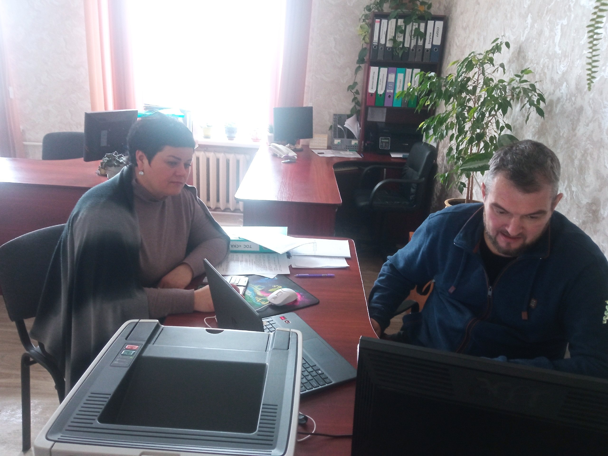

Выбор проекта осуществлялся с учётом мнения как членов ТОС, так и на основании поступавших предложений от жителей поселка, поэтому мы рассчитываем на участие в проекте и членов ТОС, и волонтеров из числа молодежи, жителей поселка, спонсоров.  
В следующем году приступим к реализации 2 этапа проекта - обустройству территории, прилегающей к стеле (разбивка клумб, озеленение).  
Запрашиваемая сумма гранта - 643185 руб. - будет направлена на изготовление стелы "Поселок совхоза Россошанский" высотой 4 м ( с доставкой и монтажом).  
Подготовку территории под стелу ( выравнивание территории, выкарчевывание деревьев, завоз песка и отсева, приобретение и укладку брусчатки) планируется произвести ща счёт собственных и привлеченных средств (спонсорские средства и местный бюджет). Общая стоимость проекта 1027000 рублей. При выполнении работ будет также использоваться личный вклад участников проекта.  
  
Председатель ТОС"Дружба" А.Нижневский